**TUGAS PERTEMUAN KE - 9**

**(PRAKTIKUM OOP 2023-2024)**

|  |  |
| --- | --- |
| **NAMA** | Tesalonika Dua Nurak |
| **NIM** | 2218015 |
| **KELAS** | A |
| **PEMBERI TUGAS** | Muhammad Ridho Putra Syalabi (2118014) |

## Tugas Rumah 9 :

Judul : Informasi Wisata

Tugas : Menerapkan Konsep Exception Handling

*Source Code Object Class/Abstract* (Login.java) :

|  |
| --- |
| public class Login {  private String username, password;  public String nama;  public Login()  {  nama = "Tesa";  username = "tesalonika";  password = "12345";  }    public String getUsername()  {  return username;  }  public void setUsername(String username)  {  this.username = username;  }  public String getPassword()  {  return password;  }  public void setPassword(String password)  {  this.password = password;  }    boolean CekLogin(String username, String password)  {  if(username.equals(getUsername()) && password.equals(getPassword()))  {  return true;  }  return false;  }  } |

Desain *form* (Daftar.java) :

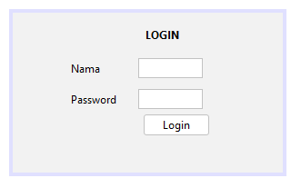

### Gambar 9.1 Desain GUI_Daftar.java

#### Tabel 9.1 Properti Desain DataFisik,java

|  |  |  |  |
| --- | --- | --- | --- |
| **No** | **Nama Komponen** | **Properti** | **Value** |
| 1 | jLabel1 | Text | Data Fisik Motor |
| 2 | jLabel2 | Text | Merk Motor : |
| 3 | jLabel3 | Text | No Plat : |
| 4 | jLabel4 | Text | Kilometer : |
| 5 | jTextField1 | Name | txt_merkmotor |
| Text | - |
| 6 | jTextField2 | Name | txt_noplat |
| Text | - |
| 7 | jTextField3 | Name | txt_kilometer |
| Text | - |
| 8 | JButton1 | Name | BtnCetak |
| Text | Cetak |
| 9 | JButton2 | Name | BtnClose |
| Text | Batal |
| 10 | JButton3 | Name | BtnHapus |
| Text | Hapus |

*Source code Button/combobox* bttncetak :

|  |
| --- |
| private void bttncetakActionPerformed(java.awt.event.ActionEvent evt) {  // TODO add your handling code here:  try {  if (txt_merkmotor.getText().isEmpty() || txt_namacek.getText().isEmpty() || txt_kilometer.getText().isEmpty() || txt_noplat.getText().isEmpty()) {  throw new Exception("Mohon Diisi Data Nya");  }  DefaultTableModel dataModel = (DefaultTableModel) TableData.getModel();  List<Object> list = new ArrayList<>();  DataFisik dt = new DataFisik();  dt.Nama(txt_namacek.getText());  dt.setMerk(txt_merkmotor.getText());  dt.KiloMeter(txt_kilometer.getText());  dt.NoPlat(txt_noplat.getText());  list.add(dt.Nama());  list.add(dt.getMerk());  list.add(dt.KiloMeter());  list.add(dt.getNoPlat());  dataModel.addRow(list.toArray());  clear();  }  catch (NumberFormatException e)  {  JOptionPane.showMessageDialog(null, "Masukkan Data Yang Sesuai", "Error", JOptionPane.ERROR_MESSAGE);  }  catch (Exception e)  {  JOptionPane.showMessageDialog(null, e.getMessage());  }  } |

*Source Code Button/combobox* bttnclose :

|  |
| --- |
| private void bttncloseActionPerformed(java.awt.event.ActionEvent evt) {  // TODO add your handling code here:  dispose();  } |

*Source Code Button/combobox* BTNHapus :

|  |
| --- |
| private void jButton1ActionPerformed(java.awt.event.ActionEvent evt) {  // TODO add your handling code here:  DefaultTableModel dataModel = (DefaultTableModel) TableData.getModel();  int rowCount = dataModel.getRowCount();  while (rowCount > 0) {  dataModel.removeRow(rowCount - 1);  rowCount = dataModel.getRowCount();  }  } |

*Source Code Constructor/*Konstruktor GUI_DataFisik :

|  |
| --- |
| public GUI_DataFisik() {  initComponents();  DefaultTableModel dataModel = (DefaultTableModel) TableData.getModel();  int rowCount = dataModel.getRowCount();  while (rowCount > 0) {  dataModel.removeRow(rowCount - 1);  rowCount = dataModel.getRowCount();  }  } |

*Source Code Constructor/*Konstruktor Clear :

|  |
| --- |
| public void clear() {  txt_namacek.setText("");  txt_merkmotor.setText("");  txt_noplat.setText("");  txt_kilometer.setText("");  } |

Hasil Tampilan :

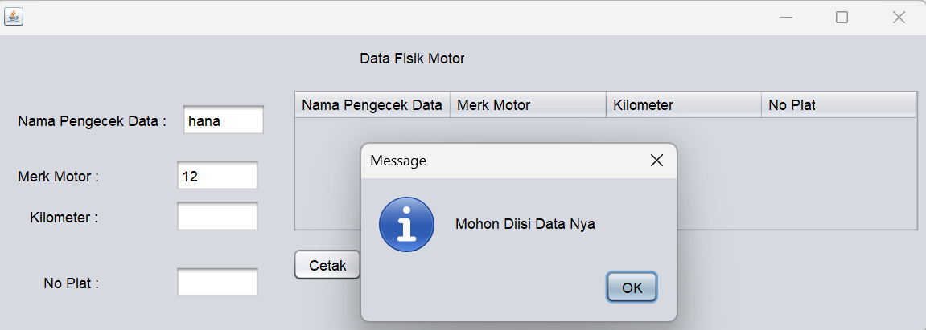

### Gambar 9.2 Hasil Tampilan GUI_DataFisik.java

Analisa :

Program diatas merupakan program yang mengimplentasikan sebuah exception handling, yang dimana implementasi Data Fisik yang merupakan class anak dari InventoryMotor. Jika tidak menginputkan data dengan benar/tidak sampai selesai, maka program akan menampilkan "Mohon Diisi Data Nya". Dan jika mengisi data dengan angka maka program akan menampilkan "Masukkan Data Yang Sesuai".

## Kesimpulan

1. Exception merupakan kondisi yang tidak diinginkan yang dapat terjadi selama eksekusi program.
2. *Exception Handling* merupakan mekanisme yang diperlukan dalam menangani *error* yang terjadi pada saat *runtime* (program berjalan) atau yang lebih dikenal dengan sebutan *runtime* *error*.
3. *Checked Exception*, adalah *exception* yang terjadi saat *compile time*. *Compile time error* terjadi apabila *exceptions* ini tidak ditangani menggunakan *block try-catch* atau menggunakan *keyword throws.*